Министерство образования Республики Беларусь

Учреждение образования «Белорусский государственный технологический университет»

Факультет информационных технологий

Кафедра информационных систем и технологий

**Отчет по лабораторной работе №5**

**«Избыточное кодирование данных в информационных системах. Итеративные коды»**

Выполнил:

студентка 3 курса 2 группы

Черноок Ю. С.

Проверил:

ассистент

Копыток Д. В.

Минск 2020

Цель: приобретение практических навыков кодирования и декодирования двоичных данных при использовании итеративных кодов.

Задачи:

1. Закрепить теоретические знания по использованию итеративных кодов для повышения надежности передачи и хранения в памяти компьютера двоичных данных.

2. Разработать приложение для кодирования/декодирования двоичной информации итеративным кодом с различной относительной избыточностью кодовых слов.

3. Результаты выполнения лабораторной работы оформить в виде описания разработанного приложения, методики выполнения экспериментов с использованием приложения и результатов эксперимента.

Создание слова, заполнение матрицы данным слово и вычисление паритетов представлено на рисунке 1.

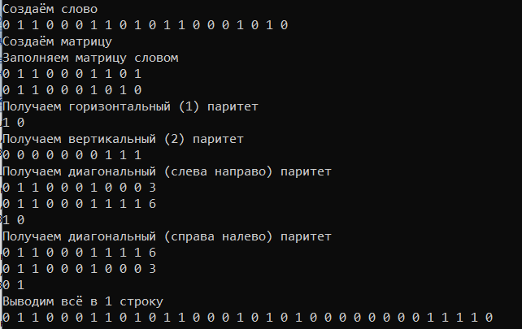

Рисунок 1 – Создание слова и получение паритетов

Подсчет паритетов после задания ошибок представлен на рисунке 2.

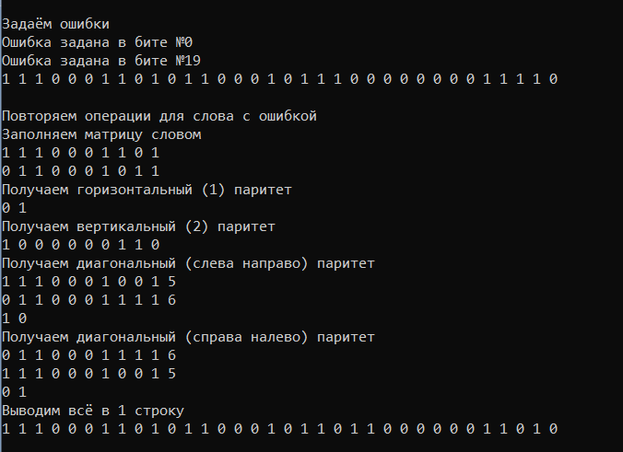

Рис. 2 – Расчет паритетов после задания ошибок

Поиск ошибок представлен на рисунке 3.

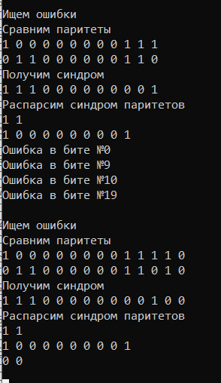

Рисунок 3 – Поиск ошибок

Вывод: приобрела практические навыки кодирования и декодирования двоичных данных при использовании итеративных кодов.